Mô tả bài toán

Bài toán quản lý thu phí, đóng góp chung cư BLueMoon

Khi sở hữu nhà chung cư, hộ gia đình hoặc chủ sở hữu sẽ phải bỏ ra một khoản kinh phí đóng định kỳ để thực hiện vận hành và bảo dưỡng thường xuyên về cơ sở vật chất. Các hoạt động quản lý và thu phí ở chung cư BlueMoon được thực hiện bởi Ban quản trị chung cư do nhân dân sinh sống ở đây bầu ra.

Hàng tháng Ban quản trị thực hiện một số chức năng tra cứu, tìm kiếm thống kê cơ bản khoản thu để quản lý thu một số khoản phí và đóng góp của các hộ gia đình: Phí dịch vụ chung cư, đây là loại phí bắt buộc nộp theo tháng, ninh... Phí dịch vụ chung cư được tính theo diện tích căn hộ sở hữu, hiện nay dao động từ 2.500 đồng tới 16.500 đồng/m2/tháng. Phí quản lý chung cư, đây cũng là chi phí bắt buộc nộp theo tháng, cho hoạt động quản lý phụ thuộc vào tiêu chuẩn của chung cư đó, với chung cư BlueMoon phí quản lý ở mức từ 7.000 đồng/m2. Phí gửi xe ở chung cư: thu từng tháng theo thông tin phương tiện đăng ký của hộ gia đình, trong đó phí gửi xe máy hàng tháng là 70.000/xe/một tháng và phí gửi ô tô là 1.200.000 nghìn đồng/xe/một tháng. Chi phí điện, nước, internet, đây là các khoản phí mà Ban quản trị thu hộ từng tháng theo thông báo từ các công ty cung cấp dịch vụ tương ứng. Theo từng đợt, ,các khoản đóng góp mà ban quản trị phối hợp với chính quyền địa phương, tổ dân phố để thực hiện thu, không bắt buộc và thu theo tinh thần tự nguyện.

Ban quản trị sẽ xây dựng danh sách thông tin cơ bản về hộ gia đình(hộ khẩu) và số nhân khẩu tương ứng(nhân khẩu) đang sinh sống tại BlueMoon., sau đó đến từng nhà thu phí và ghi nhận số tiền nộp. Các chức năng này giúp Ban quản trị có thể cung cấp thông tin (chi tiết về hộ gia đình, nhân khẩu trong hộ, các hoạt động biến đổi nhân khẩu, tạm vắng, tạm trú,...) cho cơ quan chức năng khi được yêu cầu. Các chức năng này chỉ truy cập bởi tài khoản của Ban quản trị, tài khoản này có thể được thay đổi bởi họ.

Đặc tả yêu cầu

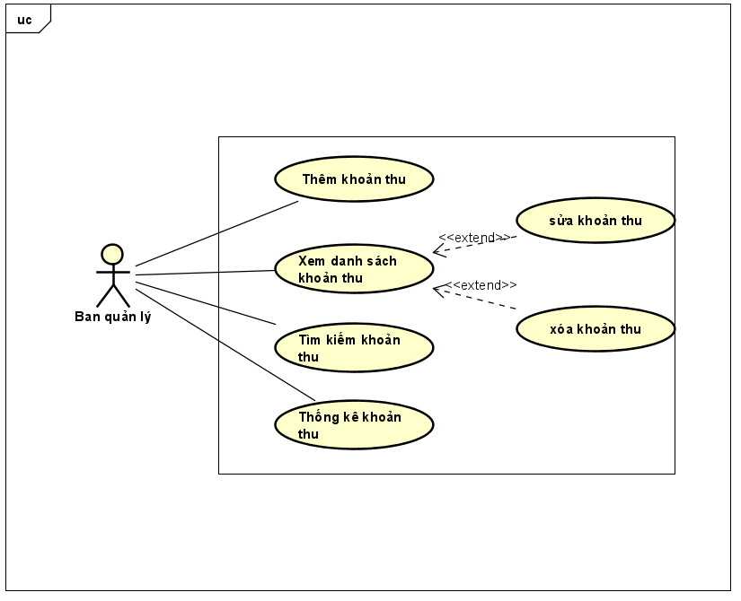

|  |  |  |  |
| --- | --- | --- | --- |
| **Mã Use case** | UC017 | **Tên Use case** | Xem danh sách khoản thu |
| **Tác nhân** | Ban quản trị chung cư | | |
| **Mô tả** | xem danh sách khoản phí trong hệ thống | | |
| **Tiền điều kiện** | Ban quản trị vào mục khoản thu | | |
| **Luồng sự kiện chính**  **(Thành công)** | |  |  |  | | --- | --- | --- | | **STT** | **Thực hiện bởi** | **Hành động** | |  | User | Nhấn vào mục khoản thu | |  | Hệ thống | Hiển thị danh sách khoản phí | | | |
| **Luồng sự kiện thay thế** | |  |  |  | | --- | --- | --- | | **STT** | **Thực hiện bởi** | **Hành động** | | Không có |  |  | | | |
| **Hậu điều kiện** | Danh sách các khoản phí trong hệ thống | | |

|  |  |  |  |
| --- | --- | --- | --- |
| **Mã Use case** | UC017 | **Tên Use case** | Thêm  khoản thu |
| **Tác nhân** | Ban quản trị chung cư | | |
| **Mô tả** | Thêm khoản thu mới vào hệ thống | | |
| **Tiền điều kiện** | Ban quản trị vào mục khoản thu | | |
| **Luồng sự kiện chính**  **(Thành công)** | |  |  |  | | --- | --- | --- | | **STT** | **Thực hiện bởi** | **Hành động** | |  | Ban quản trị chung cư | Chọn chức năng thêm khoản thu | |  | Hệ thống | Hiển thị giao diện thêm khoản thu | |  | Ban quản trị chung cư | Nhập thông tin khoản thu | |  | Hệ thống | Kiểm tra thông tin khoản thu vừa nhập có đủ trường bắt buộc không | |  | Hệ thống | Kiểm tra định dạng của các trường | |  | Hệ thống | Thông báo đã thêm khoản thu thành công | | | |
| **Luồng sự kiện thay thế** | |  |  |  | | --- | --- | --- | | **STT** | **Thực hiện bởi** | **Hành động** | | 4a. | Hệ thống | Thông báo lỗi: Cần nhập các trường bắt buộc nhập nếu người dùng nhập thiếu | | 5a. | Hệ thống | Thông báo lỗi: số hộ khẩu không đúng định đạng dữ liệu | | | |
| **Hậu điều kiện** | Thêm một khoản thu mới vào trong hệ thống | | |

|  |  |  |  |
| --- | --- | --- | --- |
| **Mã Use case** | UC019 | **Tên Use case** | Xóa  khoản thu |
| **Tác nhân** | Ban quản trị chung cư | | |
| **Mô tả** | Xóa khoản thu mới vào hệ thống | | |
| **Tiền điều kiện** | Sau khi nhấn vào nút xóa khoản thu | | |
| **Điều kiện tiên quyết** | Ban quản trị vào trong phần khoản thu | | |
| **Luồng sự kiện chính**  **(Thành công)** | |  |  |  | | --- | --- | --- | | **STT** | **Thực hiện bởi** | **Hành động** | |  | Ban quản trị chung cư | Chọn khoản thu | |  | Ban quản trị chung cư | Chọn chức năng xóa khoản thu | |  | Hệ thống | Thông báo xác nhận xóa khoản thu | |  | Ban quản trị chung cư | Xác nhận xóa khoản thu | |  | Hệ thống | Thông báo xóa thành công | | | |
| **Luồng sự kiện thay thế** | |  |  |  | | --- | --- | --- | | **STT** | **Thực hiện bởi** | **Hành động** | | 3a. | Hệ thống | Thông báo lỗi: Người dùng chưa chọn khoản phí để xóa | | 5a. | Hệ thống | Thông báo lỗi: xóa không thành công | | | |
| **Hậu điều kiện** | Xóa khoản thu trong hệ thống | | |

|  |  |  |  |
| --- | --- | --- | --- |
| **Mã Use case** | UC018 | **Tên Use case** | Sửa  khoản thu |
| **Tác nhân** | Ban quản trị chung cư | | |
| **Mô tả** | Sửa thông tin khoản thu trong hệ thống | | |
| **Tiền điều kiện** | Sau khi nhấn vào nút sửa khoản thu | | |
| **Điều kiện tiên quyết** | Ban quản trị chung cư chọn khoản thu để sửa | | |
| **Luồng sự kiện chính**  **(Thành công)** | |  |  |  | | --- | --- | --- | | **STT** | **Thực hiện bởi** | **Hành động** | |  | Ban quản trị chung cư | Chọn khoản thu | |  | Ban quản trị chung cư | Chọn chức năng sửa khoản phí | |  | Hệ thống | Hiển thị giao diện thông tin khoản thu cho phép người dùng sửa đổi thông tin ở một số trường | |  | Ban quản trị chung cư | Nhập thông tin cần sửa đổi và xác nhận | |  | Hệ thống | Sửa đổi thông tin | |  | Hệ thống | Thông báo cập nhật thành công | | | |
| **Luồng sự kiện thay thế** | |  |  |  | | --- | --- | --- | | **STT** | **Thực hiện bởi** | **Hành động** | | 2a. | Hệ thống | thông báo lỗi: người dùng chưa chọn khoản phí để sửa đổi | | 5a. | Hệ thống | thông báo lỗi: khoản thu không dúng định dạng dữ liệu | | 6a. | Hệ thống | Hiển thị giao diện sửa đổi | | | |
| **Hậu điều kiện** | Xóa khoản thu trong hệ thống | | |

|  |  |  |  |
| --- | --- | --- | --- |
| **Mã Use case** | UC017 | **Tên Use case** | Tìm kiếm khoản thu |
| **Tác nhân** | Ban quản trị chung cư | | |
| **Mô tả** | Tìm kiếm một khoản thu trong hệ thống | | |
| **Tiền điều kiện** | Sau khi Ban quản trị chung cư nhập thông tin vào trường tìm kiếm | | |
| **Luồng sự kiện chính**  **(Thành công)** | |  |  |  | | --- | --- | --- | | **STT** | **Thực hiện bởi** | **Hành động** | |  | Ban quản trị chung cư | Nhập thông tin cần tìm kiếm và xác nhận tìm kiếm | |  | Hệ thống | Tìm kiếm thông tin khoản thu thỏa mãn điều kiện tìm kiếm | |  | Hệ thống | Hiển thị thông tin các khoản thu tương ứng | | | |
| **Luồng sự kiện thay thế** | |  |  |  | | --- | --- | --- | | **STT** | **Thực hiện bởi** | **Hành động** | | 1a. | Hệ thống | Thông báo lối: chưa nhập đủ thông tin tìm kiếm | | 2a. | Hệ thống | Thông báo lỗi: không tìm được khoản phí tương ứng | | | |
| **Hậu điều kiện** | Thông tin các khoản thu thỏa mãn các điều kiện tương ứng | | |

|  |  |  |  |
| --- | --- | --- | --- |
| **Mã Use case** | UC021 | **Tên Use case** | Thống kê khoản thu |
| **Tác nhân** | Ban quản trị chung cư | | |
| **Mô tả** | Thống kê các khoản thu trong hệ thống | | |
| **Tiền điều kiện** | Sau khi Ban quản trị chung cư nhập thông tin cần thiết để thống kê | | |
| **Luồng sự kiện chính**  **(Thành công)** | |  |  |  | | --- | --- | --- | | **STT** | **Thực hiện bởi** | **Hành động** | |  | Ban quản trị chung cư | Nhập thông tin cần tìm kiếm và xác nhận thống kê | |  | Hệ thống | Tìm kiếm thông tin khoản thu thỏa mãn điều kiện tìm kiếm | |  | Hệ thống | Hiển thị thông tin các khoản thu tương ứng | | | |
| **Luồng sự kiện thay thế** | |  |  |  | | --- | --- | --- | | **STT** | **Thực hiện bởi** | **Hành động** | | 1a. | Hệ thống | Thông báo lỗi: chưa nhập đủ nội dung thống kê | | 2a. | Hệ thống | Thông báo không tìm thấy bất cứ bản ghi nào | | | |
| **Hậu điều kiện** | Thông tin các khoản thu thỏa mãn các điều kiện tương ứng | | |

Các yêu cầu phi chức năng

B

Chức năng

* Hỗ trợ quản lý cho ban quản trị về nhân khẩu và các khoản phí

Tính dễ dùng

* Giao diện người dùng tương thích với Window 10. Thân thiện

Tính ổn định

* Hệ thống phải hoạt động liên tục 24 giờ/ngày, 7 ngày/tuần, với thời gian ngừng không hoạt động không quá 10%

Hiệu suất

* Hệ thống phải truy xuất đến CSDL với độ trễ không quá 10 giây
* Hệ thống có màn hình chuyển màn hình không quá 5 giây

Sự hỗ trợ

* Không có

Các ràng buộc thiết kế

* Không có

Xây dựng bảng thực thể liên kết(ERD)

Xác định các đối tượng dữ liệu : các đối tượng dữ liệu bao gồm nhân khẩu, hộ khẩu, các khoản thu và các khoản nộp, phương tiện gửi, các khoản nộp, Tài khoản.

- Xác định các đặc tính của đối tượng dữ liệu :

Khoản thu: Mã khoản thu (Định danh khoản thu),, Loại khoản thu, Tên khoản thu, Số tiền, Đơn vị

Công ty cung cấp: Mã khoản thu (Định danh khoản thu), Tên khoản thu, Số tiền, Thời gian

Phương tiện gửi: Loại xe, Số lượng, Mã hộ

Các khoản nộp: Mã khoản thu (Định danh khoản thu),, Mã hộ, Trạng thái, Số lượng

Chủ hộ: ID của chung cư cung cấp, Mã hộ, Số thành viên

Hộ gia đình: Mã hộ (Định danh hộ gia đình) , Phòng, Diện tích, Chất lượng phòng

Nhân khẩu: ID của chung cư cung cấp(Định danh dân cư),, Căng cước công dân, Tên, Số điện thoại, Email, Ngày sinh, Quốc gia, Địa chỉ, Trạng thái sinh sống, Mối quan hệ, ID chủ hộ.

Tài khoản: Tên đăng nhập, Mật khẩu

- Các mối quan hệ giữa các đối tượng dữ liệu :

Hộ khẩu sẽ chứa được đại diện bởi chủ hộ, chủ hộ liên kết đến các nhân khẩu trong hộ gia đình đó

Chủ hộ cũng là một nhân khẩu của hộ khẩu.

Khoản nộp là sự hợp thành từ 1 khoản thu và 1 hộ gia đình.

Các khoản nộp được xác định bời các khoản thu và khoản thu các công ty cung cấp

Khoản thu của công ty sẽ được xác định bởi hộ gia đình

Hộ gia đình sẽ thể hiện sở hữu những phương tiện gửi nào

- Biểu đồ ERD mô tả mối quan hệ giữa các đối tượng dữ liệu :

Nhóm usecase quản lý khoản thu

Kết quả quá trình phân rã bước đầu của usecase “Xem danh sách khoản thu” :

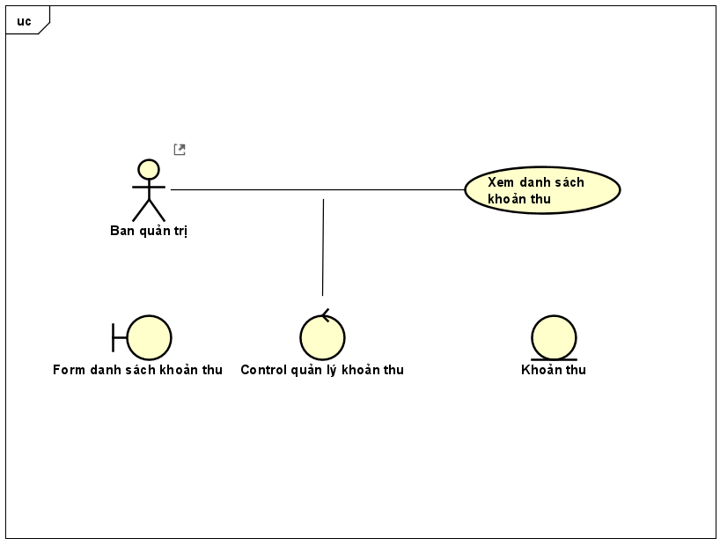

Kết quả quá trình phân rã bước đầu của usecase “Sửa khoản thu” :

Kết quả quá trình phân rã bước đầu của usecase “Thêm khoản thu” :

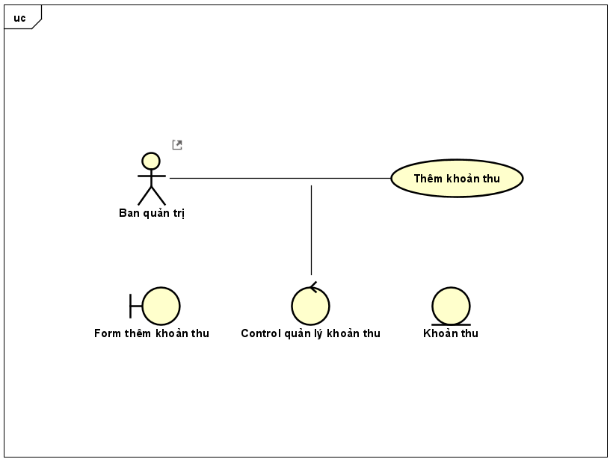

Kết quả quá trình phân rã bước đầu của usecase “Tìm kiếm khoản thu” :

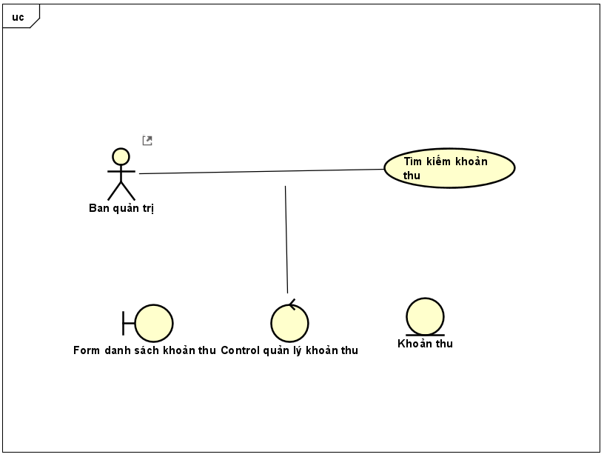

Kết quả quá trình phân rã bước đầu của usecase “Xóa khoản thu” :

Kết quả quá trình phân rã bước đầu của usecase “Thống kê khoản thu” :

Biểu đồ trình tự cho usecase “Tìm kiếm khoản thu” phân bổ trách nhiệm ca sử dụng cho các đối tượng của các lớp phân tích :

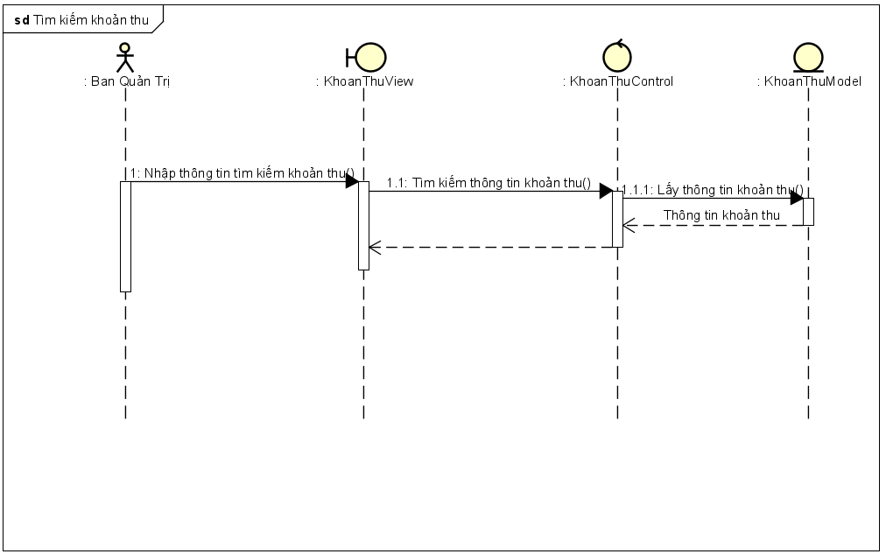

Biểu đồ trình tự cho usecase “Thêm khoản thu” phân bổ trách nhiệm ca sử dụng cho các đối tượng của các lớp phân tích :

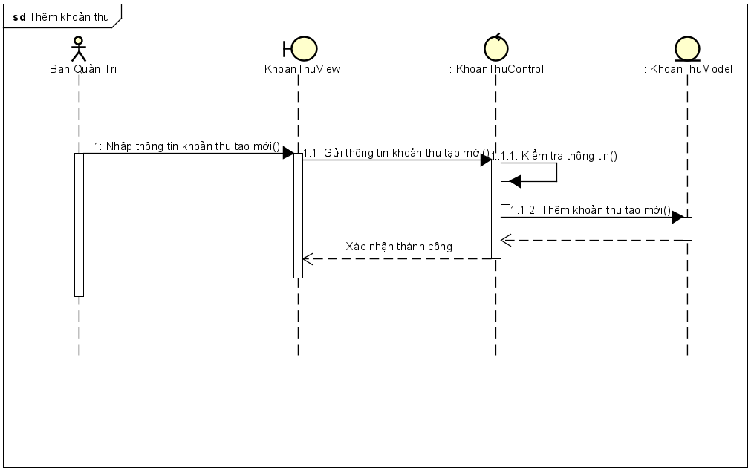

Biểu đồ trình tự cho usecase “Sửa khoản thu” phân bổ trách nhiệm ca sử dụng cho các đối tượng của các lớp phân tích :

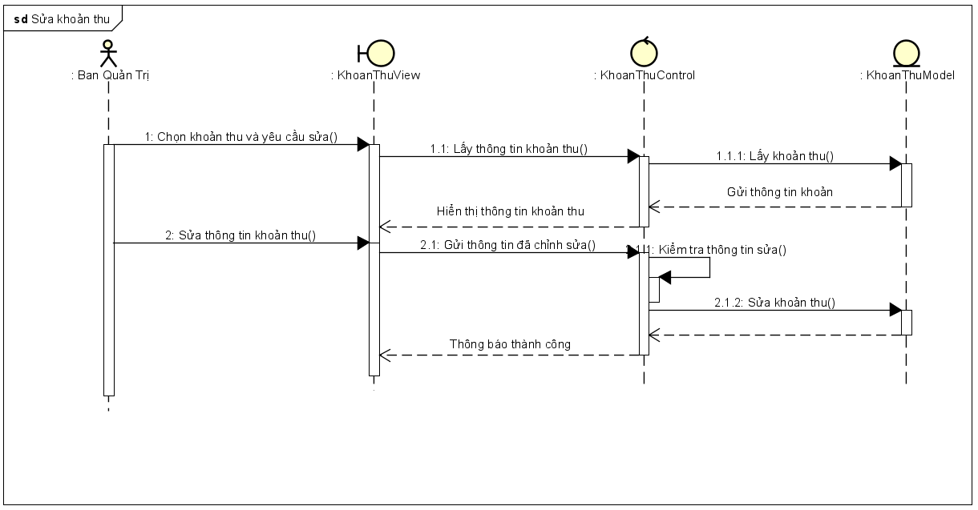

Biểu đồ trình tự cho usecase “Thống kê khoản thu” phân bổ trách nhiệm ca sử dụng cho các đối tượng của các lớp phân tích :

